В соответствии с просьбой 11-го Олимпийского саммита МОК выпускает рекомендации для международных федераций и организаторов международных спортивных мероприятий по допуску спортсменов с российским или белорусским паспортом к участию в международных соревнованиях

Участники 11-го Олимпийского саммита, состоявшегося 9 декабря 2022 года
и объединившего лидеров всех заинтересованных сторон олимпийского движения, обратились к Международному олимпийскому комитету (МОК) с просьбой изучить возможность возвращения спортсменов с российским или белорусским паспортом на международные соревнования в качестве индивидуальных спортсменов под нейтральным флагом. После четырехмесячных консультаций Исполнительный комитет МОК (ИК) обсудил сегодня эту просьбу.
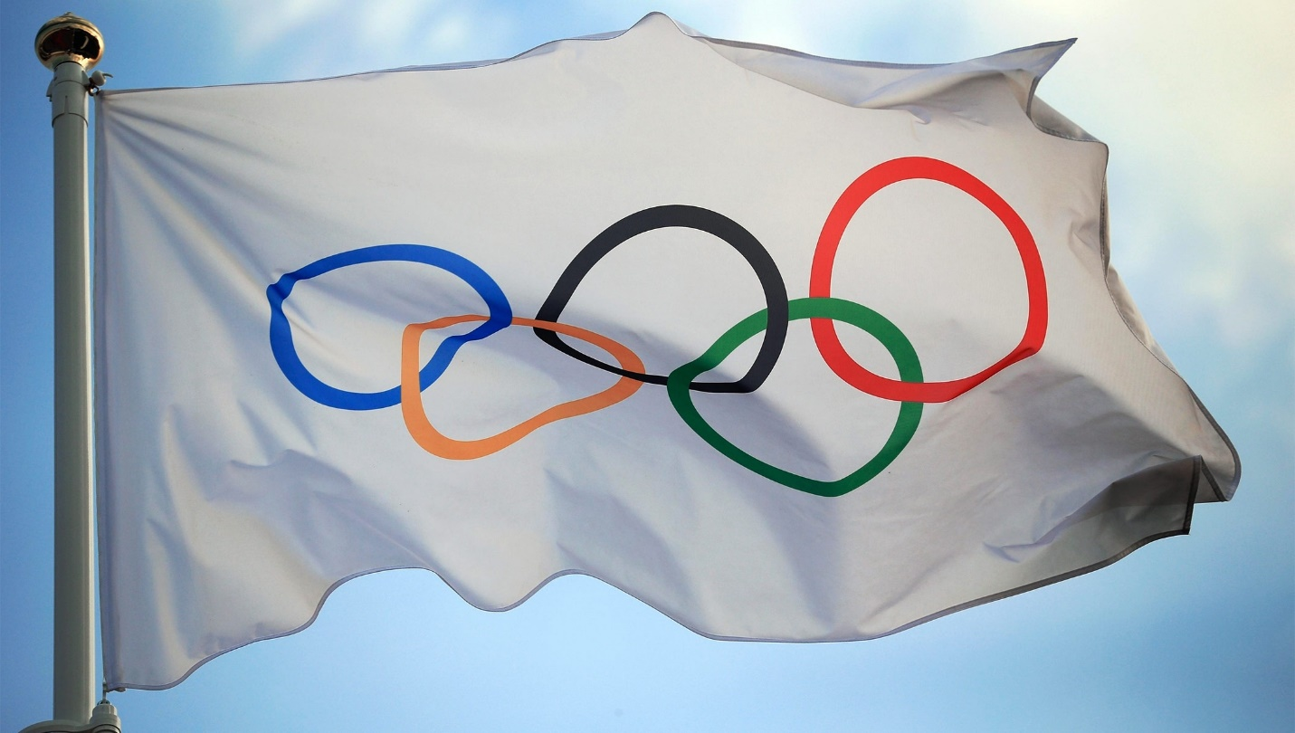
Исполком вновь заявляет, что вопрос об участии спортсменов с российским или белорусским паспортом в Олимпийских играх в Париже 2024 года
не рассматривался ни в ходе консультаций, ни в ходе сегодняшних обсуждений. МОК однозначно оставляет за собой право принять решение об их участии в соответствующее время, даже если они будут считаться прошедшими квалификацию в соответствии с квалификационными критериями, установленными их соответствующими международными федерациями (МФ).
В соответствии с просьбой Олимпийского саммита были проведены широкие консультации и обсуждения со всеми заинтересованными сторонами олимпийского движения: членами МОК, национальными олимпийскими комитетами (НОК), МФ и глобальной сетью представителей спортсменов. Кроме того, 25 января 2023 года ИК МОК выпустил заявление, озаглавленное: Заявление о солидарности с Украиной, санкциях против России и Беларуси и статусе спортсменов из этих стран.
В ходе этих консультаций все участники олимпийского движения вновь заявили о своей поддержке призыва МОК к миру. Олимпийское движение продолжает содействовать любым усилиям по укреплению мира. Оно глубоко сочувствует украинскому народу и украинскому олимпийскому сообществу, боль и страдания которых не поддаются воображению.
При этом было подчеркнуто, что Олимпийские игры не могут предотвратить войны и конфликты. Они также не могут решить все политические и социальные проблемы нашего мира. Это сфера политики. Но Олимпийские игры могут стать примером мира, в котором все уважают единые правила и друг друга. Они могут вдохновить нас на решение проблем путем наведения мостов, что приведет к лучшему взаимопониманию между людьми. Они могут открыть дверь к диалогу и миростроительству так, как не могут сделать отчуждение и разделение.

Солидарность с украинскими спортсменами в очередной раз подтверждена

Сегодня ИК МОК подтверждает твердую приверженность всего олимпийского движения всемерно помогать украинским спортсменам, чтобы видеть сильную команду Национального олимпийского комитета Украины на Олимпийских играх 2024 года в Париже и зимних Олимпийских играх 2026 года в Милано-Кортине. Для этого МОК увеличил Фонд солидарности НОК Украины в три раза — до 7,5 млн. долларов США.
За последние 12 месяцев не менее 3 000 украинских спортсменов и других членов олимпийского сообщества Украины получили помощь из Фонда солидарности МОК через НОК Украины, а также прямую помощь от других участников олимпийского движения, включая МФ и НОК. Эти усилия были направлены на оказание финансовой и материально-технической поддержки для того, чтобы украинские спортсмены могли продолжать тренироваться и участвовать в соревнованиях, предоставляя, в частности, проезд, условия для тренировок, жилье, оборудование и форму.

Санкции против правительств России и Белоруссии должны оставаться
в силе
Сегодня ИК МОК вновь осуждает вторжение России на Украину, которое является вопиющим нарушением действовавшего в то время олимпийского перемирия и Олимпийской хартии. По этой причине МОК уже применил беспрецедентные санкции к российскому и белорусскому государствам и правительствам, которые несут полную ответственность за эту войну.

В частности, МОК рекомендовал:
i. не проводить никаких международных спортивных мероприятий в России и Беларуси;
ii. не вывешивать флаг, не исполнять гимны или использовать другую национальную символику на любых международных спортивных мероприятиях;
iii. не аккредитовывать и не приглашать на международные спортивные мероприятия ни одно правительство или государственных чиновников.

Эти санкции были введены в действие в феврале 2022 года, а затем усилены и подтверждены на Олимпийском саммите 9 декабря 2022 года. Сегодня ИК МОК подчеркивает, что они остаются в силе.

Политическое вмешательство в спорт

В ходе последней серии консультаций заинтересованные стороны олимпийского движения вновь заявили о своем решительном неприятии любого политического вмешательства в автономные полномочия спортивных организаций по принятию решений об участии в соревнованиях. Такая четкая и решительная реакция на политическое вмешательство была признана необходимой, поскольку если бы правительства взяли на себя ответственность за принятие решений о том, какие спортсмены могут принимать участие в тех или иных соревнованиях, это означало бы конец мирового спорта в том виде, в котором мы его знаем сегодня.
Спортивные организации должны нести единоличную ответственность за принятие решений о том, какие спортсмены могут участвовать в международных соревнованиях, исходя из их спортивных заслуг, а не по политическим мотивам или по причине наличия у них паспорта.
В ходе всех обсуждений особое внимание уделялось мнению украинского спортивного сообщества. Также были рассмотрены 70 других текущих вооруженных конфликтов и войн в мире (источник: Crisis Group, CrisisWatch Database), включая ситуации на Ближнем Востоке, Африканском Роге и Южном Кавказе. Было отмечено, что НОКи в регионах, затронутых этими вооруженными конфликтами и войнами, следуют принципам Олимпийской хартии. Они не требуют исключения спортсменов другой стороны в вооруженном конфликте или войне и разрешают своим спортсменам участвовать в международных спортивных соревнованиях без ограничений.

Соображения, касающиеся прав человека

Заинтересованные стороны олимпийского движения также сочли необходимым рассмотреть вопрос о действующих мерах защиты спортсменов и официальных лиц с российским или белорусским паспортом, особенно в контексте принятия Генеральной Ассамблеей ООН 1 декабря 2022 года резолюции «Спорт как фактор устойчивого развития» (A/77L.28). В этой резолюции признается, что «крупные международные спортивные мероприятия должны организовываться в духе мира, взаимопонимания и международного сотрудничества, дружбы и терпимости, без какой бы то ни было дискриминации, и что следует уважать объединяющий и примиряющий характер таких мероприятий» В нем также прямо признается: «Олимпийскую хартию и то, что любая форма дискриминации несовместима с принадлежностью к Олимпийскому движению». Он был принят консенсусом всеми государствами-членами ООН, включая правительства Украины, России и Беларуси.
Совсем недавно Суд Европейского Союза подтвердил, что санкции не могут основываться только на наличии у человека паспорта определенного государства, а также не могут применяться только на основании принадлежности.
Кроме того, была учтена настоятельная просьба Специального докладчика в области культурных прав и Специального докладчика по вопросу о современных формах расизма, расовой дискриминации, ксенофобии и связанной с ними нетерпимости Совета ООН по правам человека.
1 февраля 2023 года они заявили: «Сегодня эксперты ООН дали высокую оценку Международному олимпийскому комитету за рассмотрение вопроса о разрешении отдельным спортсменам из России и Беларуси принимать участие в международных спортивных соревнованиях в качестве нейтральных спортсменов. Мы настоятельно призываем МОК принять решение в этом направлении и пойти дальше, обеспечив отсутствие дискриминации любого спортсмена по признаку его национальности».
Специальный докладчик в области культурных прав также приняла участие в заседании Консультативного комитета МОК по правам человека 16 и 17 марта 2023 года и пообщалась с представителями спортсменов в их обращении 24 марта 2023 года. Она также выступила перед членами МОК, НОК и МФ в ходе их консультаций. В своих выступлениях она рассмотрела юридические аргументы, представленные НОК Украины и Германии. По данной ссылке вы можете ознакомиться со стенограммой вступления к ее выступлению.
МОК вынужден полагаться на авторитет Специального докладчика ООН, который назначается ООН «для повышения осведомленности... привлечения внимания правительств и других сторон к предполагаемым нарушениям прав человека... обращения с просьбой предотвратить, остановить, расследовать нарушения или принять меры по исправлению ситуации». Именно этим и занимался Специальный докладчик.

Международные спортивные соревнования

В ходе консультаций с заинтересованными сторонами олимпийского движения, продолжавшихся в течение четырех месяцев, подавляющее большинство из них четко заявили о своем желании открыть путь к соревнованиям, находящимся в их исключительном ведении. Они запросили у МОК рекомендации по согласованию своих подходов в случае принятия решения о допуске спортсменов с российским или белорусским паспортом на свои соревнования. МОК настоятельно рекомендует принимать такое решение только с условием, что оно может быть отменено по усмотрению соответствующей МФ.

В соответствии с этой просьбой ИК МОК сегодня направляет МФ и организаторам международных спортивных мероприятий следующие рекомендации:
1. Спортсмены, имеющие российский или белорусский паспорт, должны выступать только в качестве индивидуальных спортсменов под нейтральным флагом.
2. Команды, состоящие из спортсменов с российским или белорусским паспортом, не рассматриваются.
3. Спортсмены, активно поддерживающие войну, не могут участвовать в соревнованиях. Вспомогательный персонал, активно поддерживающий войну, не может быть допущен к соревнованиям.
4. Спортсмены, работающие по контракту с российскими или белорусскими военными или органами национальной безопасности, к соревнованиям не допускаются. К соревнованиям не допускается также вспомогательный персонал, работающий по контракту с российскими или белорусскими военными или органами национальной безопасности.
5. Любой такой индивидуальный нейтральный спортсмен, как и все остальные участвующие спортсмены, должен выполнять все антидопинговые требования, применимые к нему, в частности, изложенные в антидопинговых правилах МФ.
7. Санкции против виновников войны – российского и белорусского государств и правительств – должны оставаться в силе:
а. Никаких международных спортивных мероприятий, организованных или поддержанных МФ или НОК в России или Беларуси.
b. Ни на одном спортивном мероприятии или встрече не должны демонстрироваться флаг, национальный гимн, цвета или любые другие опознавательные знаки этих стран, включая все место проведения.
c. Ни один российский или белорусский правительственный или государственный чиновник не может быть приглашен или аккредитован на любое международное спортивное мероприятие или встречу.

(См. подробные рекомендуемые условия участия спортсменов и обслуживающего персонала спортсменов с российским или белорусским паспортом в международных спортивных соревнованиях, проводимых международными федерациями и организаторами международных спортивных мероприятий)

Решение по участию в Париж 2024 или Милано Кортина 2026 не принято

Решение по участию в Париж 2024 или Милано Кортина 2026 не принято.
ИК МОК подтвердил, что данные рекомендации не касаются участия спортсменов и их обслуживающего персонала с российским или белорусским паспортом в Олимпийских играх 2024 года в Париже или зимних Олимпийских играх 2026 года в Милано-Кортине. МОК примет это решение в соответствующее время, по своему полному усмотрению и без привязки к результатам предыдущих олимпийских квалификационных соревнований.
В течение всего периода применения вышеупомянутых исключений МОК будет внимательно следить за тем, чтобы все заинтересованные стороны полностью выполняли эти рекомендации. Результаты этой процедуры мониторинга станут важным фактором при принятии МОК решения об участии спортсменов
с российским или белорусским паспортом в Олимпийских играх 2024 года в Париже и зимних Олимпийских играх 2026 года в Милано-Кортине.

